PHỤ LỤC 4.11
MẪU SỔ ĐO SÂU PHƯƠNG PHÁP PHÂN CỰC KÍCH THÍCH DÙNG CHO MÁY DWJ-II
ĐO SÂU PHÂN CỰC KÍCH THÍCH
Điểm đo: | Phương vị đo: | Ngày ……./……./20……
Người đo:
Tuyến: | Máy DWJ- II, số: | Thời tiết:
Người ghi:
Vùng:
Người kiểm tra:

TT | Thời giam phát |  |  | K | I  (mA) | SP | V₁  (mV) | η1 | η2 | η3 | η4 | η5 | η6 | St | Z | ρ_{K} | Ghi chú
 | 8”
Giấy logrit đi cùng bảng thiết bị đo phân cực (đóng bên cạnh bảng thiết bị)
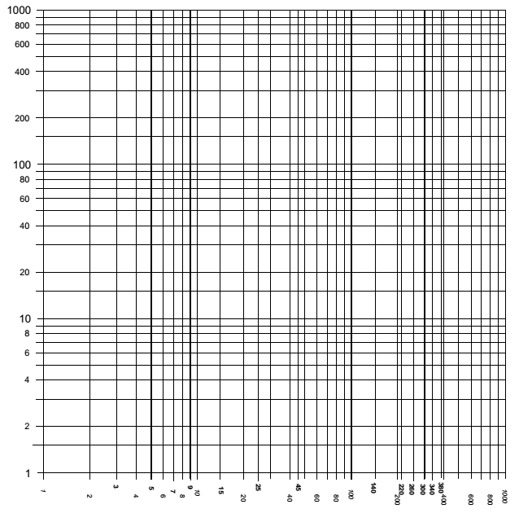

ĐO SÂU PHÂN CỰC KÍCH THÍCH
Điểm đo: | Phương vị đo: |  | Ngày ……./……./20……
Người đo:
Tuyến: | Máy Syscal Pro, số: |  | Thời tiết:
Người ghi:
Vùng: |  | Thời gian phát:
Người kiểm tra:
Tọa độ:

TT |  |  | K | I  (mA) | V  (mV) | SP | Q | M | M₁ | M₂ | M₃ | M₄ | ρ_{K} | Ghi chú

